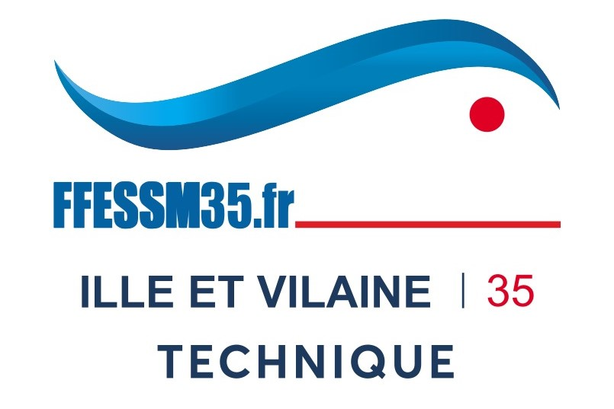 | FFESSM – CTD 35  Commission technique départementale  Ille & Vilaine

Inscription A la FORMATION INITIAL TIV
Technicien Inspection Visuelle
sous l’égide de la CTD du CoDep FESSM35

Attestation du Président(e) de club

A remplir par le Président du club d’appartenance du stagiaire

Je, soussigné Mme / Mr :
Président(e) du club :
N° club :

Atteste que :
Mme / Mr (nom, prénom) :
N° licence :

Est autorisé sous mon égide à participer à la formation de TIV au sein du Club et que sa licence est à jour pour la saison en cours.

Fait à :
Le :

Signature :

